ICS

CCS

|  |
| --- |
|  |

DB42

湖北省地方标准

DB42/T ****—****

|  |
| --- |
|  |

居住区电动汽车充电设施

配电网络设计规范

Code for design of distribution network for charging facilities of electric vehicles in residential areas

****-**-**发布

****-**-**实施

湖北省市场监督管理局   发布

（征求意见稿）

目  次

前 言 II

1 范围 1

2 规范性引用文件 1

3 术语和定义 1

4 设计原则 2

4.1 总体原则 2

4.2 标准化配置要求 2

4.3 绝缘配合及过电压保护 2

4.4 高海拔地区的选型原则 3

4.5 电缆的选择和敷设 3

4.6 线路保护和通信 3

4.7 消防要求 3

5 主要设计内容 3

5.1 供电接线 3

5.2 电源容量及变压器选型 3

5.3 电缆分支箱 4

5.4 电能计量箱及电能表 5

5.5 电力电缆选配 5

5.6 电缆通道 6

5.7 充电区域线缆要求 7

6 设计方案 7

6.1 地上方案 7

6.2 地下方案 8

附录A（资料性）地上方案设计图 10

附录B（资料性）地下方案设计图 15

附录C（资料性）配电变压器可开放容量计算

附录D（资料性）不同比例充电桩接入系统图

前  言

本文件按照GB/T 1.1—2020《标准化工作导则 第1部分：标准化文件的结构和起草规则》的规定起草。

请注意本文件的某些内容可能涉及专利。本文件的发布机构不承担识别专利的责任。

本文件由国网湖北省电力有限公司经济技术研究院提出。

本文件由湖北省能源标准化技术委员会归口。

本文件起草单位：***等。

本文件主要起草人：***等。

本文件为首次发布。

本文件实施应用中的疑问，可咨询湖北省能源标准化技术委员会，联系电话：027-59370533，邮箱：hbnymsc@163.com；或者牵头起草单位国网湖北省电力有限公司经济技术研究院，联系电话：027-83685345，邮箱：****@****.com。对本文件的有关修改意见建议请反馈至湖北省能源标准化技术委员会，联系电话：027-59370533，邮箱：hbnymsc@163.com；或者湖北省市场监督管理局，联系电话：027-87811019，邮箱：hbbzhc@163.com。

居住区电动汽车充电设施配电网络设计规范

1 范围

本文件规定了居住区电动汽车充电设施配电网络的设计原则、主要设计内容、设计方案。

本文件适用于新建居住区电动汽车充电配套设施建设工程及既有居住区充电桩配电网络建设，主要包括低压出线回路至电能计量箱部分的供电网络设计。

2 规范性引用文件

下列文件中的内容通过文中的规范性引用而构成本文件必不可少的条款。其中，注日期的引用文件，仅该日期对应的版本适用于本文件；不注日期的引用文件，其最新版本（包括所有的修改单）适用于本文件。

GB/T 12325 电能质量供电电压偏差

GB/T 12326 电能质量电压波动和闪避

GB/T 29317 电动汽车充换电设施术语

GB 50016 建筑设计防火规范

GB 50053 20kV及以下变电所设计规范

GB 50054 低压配电设计规范

GB 50055 通用用电设备配电设计规范

GB 50057 建筑物防雷设计规范

GB/T 50064 交流电气装置的过电压保护和绝缘配合设计规范

GB/T 50065 交流电气装置的接地设计规范

GB 50067 汽车库、修车库、停车库设计防范规范

GB 50149 电气装置安装母线装置施工及验收规范

GB 50168 电气装置安装工程电缆线路施工及验收规范

GB 50171 电气装置安装工程盘、柜及二次回路结线施工及验收规范

GB 50217 电力工程电缆设计标准

GB 50255 电气装置安装工程电力变流设备施工及验收规范

GB 50575 1kV 及以下配线工程施工与验收规范

GB/T 51313 电动汽车分散充电设施工程技术标准

GB 51348 民用建筑电气设计标准

3 术语和定义

下列术语和定义适用于本文件。

3.1

居住区

被城市道路或自然分界线围合，并与居住人口规模相适应、配套又能符合该区居民物质与文化生活 所需的公共服务设施的居民生活聚居地。又称“住宅区”。

3.2

充电设施

结合用户居住地停车位、单位停车场、公共建筑物停车场、社会公共停车场、路内临时停车位等配建,为电动汽车提供电能的设施，包括：充电设备、供电电源、配套设施等。

3.3

充电基础设施

为电动汽车提供电能补给的相关设施额总称，一般包括供配电系统、充电设备、监控管理系统、计量系统以及安装场地、防护设施、通风及消防设施等。

3.4

充电设备

与电动车或电池等相连接，并为其提供电能补给的设备，一般包括非车载充电机、车载充电机、交流充电桩等。

3.5

配电网络

从电源侧（输电网、发电设施、分布式电源等）接受电能，并通电力设备和配电线路组成电力网络为充电设施提供电源的供电系统，又可称为供电网络。

4 设计原则

4.1 总体原则

新建居住区固定车位应100%具备充电基础设施直接接入条件，包括建设电力容量、低压出线回路、配电分支箱、电缆通道、电缆、集中计量表箱等配套供电设施。既有居住区应结合电动汽车的充电需求和配电网络现状合理规划、分步实施。

4.2 标准化配置及主要电气设备选择要求

充电设施的配套建设与接入改造，应采用成熟先进的新技术、新设备、新材料、新工艺，按照“资源节约型、环境友好型”原则，优先选用小型化、免(少)维护、低损耗节能环保的标准化配电网设备。

主要电气设备的选择，应按照可用寿命期内综合优化原则，选择免检修、少维护的电气设备，其应能满足安全可靠、技术先进、经济适用、环境友好的要求，设备应实现模块化，易扩展。

4.3 绝缘配合及过电压保护

4.3.1 电气设备的绝缘配合，参照GB/T 50064确定的原则进行。

4.3.2 防雷设计应满足GB 50057的要求。

4.3.3 采用交流无间隙金属氧化物避雷器进行过电压保护。采用T1 级电涌保护器进行雷电磁感应过电压保护。

4.3.4 交流电气装置的接地应符合GB/T 50065要求。采用水平和垂直接地的混合接地网。接地体的截面和材料选择应考虑热稳定和腐蚀的要求。接地电阻、跨步电压和接触电压应满足有关规程要求。具体工程中如接地电阻不能满足要求，则需要采取降阻措施。

4.3.5 配电网的过电压保护和接地设计应符合GB/T 50064、GB/T 50065 的要求。

4.4 高海拔地区的电气设备选型原则

当海拔位于1000m<H<3000m 时，采用高原型设备，仅对设备空气间隙及外绝缘水平进行修正，典型设计接线方案与设备平面布置尺寸与海拔<1000m 时均相同。

当海拔位于3000m<H<4000m 时，所有设备采用高原型设备，设备间隙及外绝缘水平按海拔修正。

4.5 电缆的选择和敷设

电缆的选择和敷设应符合GB 50217 的要求。

4.6 线路保护和通信

配电线路的保护应符合GB 50054 的要求。

充电设施配建区域应结合当地有序充电方案，配套提供相应通信条件。

4.7 消防要求

充电设施配建区域的消防设施应符合GB 50016、GB 50067、GB 50217、GB/T 51313的要求。

5 主要设计内容

5.1 供电接线

5.1.1 居住区充电设施以电能计量箱为供电单元，采用放射式接线，主接线示意图如图1。

5.1.2 低压配电区域可在计量表箱出线处划分为供电网络与充电网络，设计内容主要涉及供电网络部分，充电网络及充电桩本体部分应由充电桩安装方统筹建设。

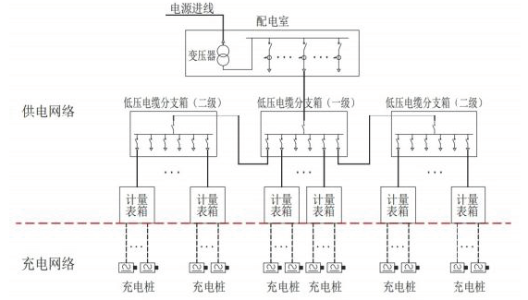

图1 主接线示意图

5.2 电源容量配置及变压器选型

5.2.1 容量配置

5.2.1.1 按照单个固定停车位充电桩额定电流不超过32A配置电源容量，配置容量计算方法见式(1)，新建居住区应按固定车位100%配置，既有小区改造规模应结合小区充电桩报装情况及当地电动车渗透速度灵活配置。

$\text{S=}\frac{\text{K×P}}{\text{β}\text{×}\text{cos}{\text{∅}}\text{×}\text{η}}$………(1)

其中：

$\text{S}$-充电桩配置容量(kVA)；

K -充电设施同时率，需根据实际情况选定，居民个人充电桩同时率可取0.3，有序充电桩可取0.2，共享充电桩同可取0.4；

P-充电设施总功率(kW)；

$β$-变压器负载率，根据相关规范，建议取值不大于0.85；

$\cos{∅}$-功率因数，根据规范要求，应达到0.9 以上，建议取0.92；

η-充电机工作效率，建议取0.9。

5.2.1.2 既有居住区进行充电基础设施改造时，充电桩负荷优先由居住区已建配电变压器供电，新接入容量不应超过配电变压器可开放容量，可开放容量计算方法参见附录A。

5.2.1.3 新接入充电桩容量超过已建变压器可开放容量时，应根据实际情况进行低压配电系统改造，主要包括新设独立变压器、增容改造等方式。

5.2.2 变压器选型

既有小区充电设施改造涉及新设独立配变、增容改造时，应考虑变压器选型，主要要求如下：

a)变压器应选用高效节能型产品，额定变比采用 10 (10.5) kV±2×2.5%/0.4kV ，接线组别宜采用 Dyn11；

b)独立户内配电室或箱式变压器内可采用油浸式变压器；大楼建筑物非独立式或地下配电室应采用干式变压器；

c)单台油浸式变压器容量不宜超过 630kVA，单台干式变压器容量不宜超过 800kVA；

630kVA 及以下容量变压器阻抗电压取 4.5% ，630kVA 以上容量变压器阻抗电压取 6%；

d)非独立式配电室，可考虑在变压器下面加装减震装置，变压器出线处加装软铜排，以减少低频噪声；

e)变压器应具备抗突发短路能力，能够通过突发短路试验。

5.3 电缆分支箱

5.3.1 布置位置

低压电缆分支箱分为落地式低压电缆分支箱、挂墙式低压电缆分支箱两类。地下车库采用挂墙式低压电缆分支箱，应均匀布置在每个防火分区；地上部分采用挂墙式低压电缆分支箱或落地式低压电缆分支箱，应布置在邻近车位的公共墙面或绿化带等公共区域。

5.3.2 电气接线

低压电缆分支箱电气主接线采用单母线接线，一般采用1 进4 出型、1 进6 出型。

5.3.3 设备选型

低压电缆分支箱的选型应考虑以下要求：

a)低压电缆分支箱进线开关选用隔离开关，出线开关选用塑壳断路器；

b)箱体外壳选用纤维增强型不饱和聚脂树脂材料(SMC)或不锈钢材料；

c)户内型电缆分支箱防护等级不低于IP33，户外型电缆分支箱防护等级不低于IP44；

d)电缆分支箱进线开关框架电流一般采用400A或630A；

e)电缆分支箱出线开关框架电流一般采用160A或250A。

5.4 电能计量箱及电能表

(1)电能计量箱应靠近充电桩负荷中心，低压线路首、末端应满足的 GB/T 12325、GB/T 12326 的要求。

(2)对于居住区地上停车位，宜设置多表位集中计量箱，应布置在邻近车位的公共墙面或绿化带等公共区域；对于居住区地下停车位，宜设置多表位集中计量箱或计量间，多表位集中计量箱或计量间，应按照防火分区集中布置，不应跨越防火分区；对于独立或联排住宅等房屋建筑，可设置单体计量箱。

(3)别墅或自建房屋安装个人充电桩，不得与居民生活用电的计量装置混用，应分别设立两个产权分界点接入公用电网，并按照不同电价类别，单独安装电表。

(4)电能计量箱之间供电，可通过加装低压电缆分支箱方式连接，不允许在电能计量箱之间串接。

(5)电能计量箱宜采用12 位型、9 位型、6 位型、4 位型。

(6)箱体外壳选用纤维增强型不饱和聚脂树脂材料(SMC)。

(7)户外型电能计量箱应装设防雨和防阳光直射计量表计等防护措施，以减少表计的故障发生，延长表计的使用年限。

(8)电能表可采取适当措施满足充电桩有序充电需求。

5.5电力电缆选配

5.5.1 电缆选择原则

电力电缆的选用应满足负荷要求、热稳定校验、敷设条件、安装条件、对电缆本体的要求、运输条件等。

电力电缆通常情况下采用阻燃铜芯线缆，交联聚乙烯绝缘，应具有挤塑外护套。选择电缆截面，应在电缆额定载流量的基础上，考虑环境温度、并行敷设、热阻系数、埋设深度以及户外架空敷设无遮阳时的日照影响等因素后选择。

5.5.2 电缆型号及使用范围

居住区供电网络线缆一般采用五芯电缆(充电网络一般用三芯电缆)，常用电缆型号及适用范围见表1。

表1 电缆型号、名称及其适用范围

|  |  |  |
| --- | --- | --- |
| 型号 | 名称 | 适用范围 |
| ZC-YJY23 | 阻燃C 级交联聚乙烯绝缘钢带铠装聚乙烯护套电力电缆 | 可在土壤直埋敷设，能承受机械外力作用，但不能承受大的拉力。 |
| ZC-YJV22 | 阻燃C 级交联聚乙烯绝缘钢带铠装聚氯乙烯护套电力电缆 |
| ZC-YJY | 阻燃C 级交联聚乙烯绝缘钢带聚乙烯护套电力电缆 | 不能承受机械外力作用。 |
| ZC-YJV | 阻燃C 级交联聚乙烯绝缘钢带聚氯乙烯护套电力电缆 |

电缆铠装、外护套不同敷设方式下的选择参照表2。

表2 电缆铠装、外护套选择

|  |  |  |
| --- | --- | --- |
| 敷设方式 | 铠装/无铠 | 外护套 |
| 桥架 | 无铠装 | 聚氯乙烯或聚乙烯 |
| 排管、电缆沟 | 铠装 | 聚氯乙烯或聚乙烯 |

5.5.3 电缆截面选择

(1)电缆截面配置原则

电缆导体截面的选择，应同时满足规划载流量和通过可能的最大短路电流时热稳定的要求；连接回路在最大工作电流作用下的电压降，不得超过该回路允许值。采用单回路双拼电缆时，两根电缆应等长，并采用相同材质、相同截面的导体。

(2)单根电缆供电容量计算方法

$\text{S=}\frac{\sum{P_{n}}×K_{t}}{β_{b}\text{×}\text{cos}{\text{θ}}\text{×}\text{η}}$………(2)

其中：

$\text{S}$-单根电缆供电容量；

$\sum{P_{n}}$-供电范围内充电设施负荷(按单户容量配置标准计算出的配置容量)

$K_{t}$-同时系数，应根据各地区实际情况确定；

$β_{b}$-变压器负载率，根据相关规范，建议采用0.85；

$\text{cos}{\text{θ}}$-功率因数，根据相关规范，建议采用0.92；

η-使用效率，根据相关规范，建议采用0.9；

注：同时系数应根据各地区实际情况确定，需求系数参照《电动汽车充电基础设施设

计与安装》18D705-2，变压器负载率按照0.85，功率因数按照0.92，使用效率按照0.9。

(3) 单根电缆截面的配置

在上述计算供电容量的基础上×1.2，作为选择电缆截面的供电容量；由以上供电容量计算出电流值，再根据电流值选择电缆截面。

5.6 电缆通道

5.6.1 地上通道

(1)地上停车位充电设施电缆通道沿小区内道路建设，宜采用电缆排管敷设方式，也可按照现场实际情况采用直埋或电缆沟敷设方式；

(2)地上敷设电缆进入地下车库时应设转角手井；

(3)穿越道路时应采取加固等保护措施，敷设上应避免外部环境等因素影响；

(4)电缆路径上应设立明显标志，采用多种形式的标志标明下有电缆管道，标志应与小区环境协调。

5.6.2 地下通道

(1) 地下停车位充电设施电力电缆宜采用桥架的敷设方式，敷设方向一般平行或垂直于车道。

(2) 充电设施电力电缆宜独立建设桥架，当需与住宅电力电缆在同一管廊或桥架内敷设时，须用防火隔板将充电设施电力电缆与住宅电力电缆分隔，且电力电缆转弯半径须符合规范要求。

(3) 地下桥架穿车库敷设至地面上时应做好防水措施。

(4) 当充电桩位于人防范围内时，人防区桥架路由、进出人防区开洞位置以及充电桩电表计量间位置，应由人防院最终确定。

5.7 充电区域线缆要求

计量表后的充电区域线缆通常情况下应采用阻燃铜芯线缆，电缆截面一般采用3x6mm2，绝缘材料选用交联聚乙烯，应具有挤塑外护套。

充电区域线缆截面应同时满足载流量和通过可能的最大短路电流时热稳定的要求。

6 设计方案

6.1 地上方案

6.1.1 主要技术原则

(1)充电设施考虑为额定电流32 A/台交流充电桩；

(2)供电方式为低压柜出线--电缆分支箱--电能计量箱，采用电缆排管或直埋穿管安装方式；

(3)电缆分支箱及电能计量箱采用落地式或支架式安装方式。

6.1.2 设备选型

常用电能计量箱设备选型见表3。

表3 电能计量箱设备选型表

|  |  |  |  |  |  |
| --- | --- | --- | --- | --- | --- |
| 序号 | 充电桩额定电流(A) | 用电设备数(个) | 电能计量箱表位数(只) | 电能计量箱容量(kW) | 电能计量箱进线电缆(mm2) |
| 1 | 32 | 10~12 | 12 | ≤84 | 4×35+1×16 |
| 2 | 7~9 | 9 | ≤63 |
| 3 | 5~6 | 6 | ≤42 |
| 4 | 1~4 | 4 | ≤28 |

1回低压主干线所接入电缆分支箱一般不超过3只，安装数量应按所需接入的电能计量箱数量确定，工程设计中可参照表4。

表4 电能计量箱设备选型表

|  |  |  |  |  |  |  |  |  |  |
| --- | --- | --- | --- | --- | --- | --- | --- | --- | --- |
| 单回出线带分支箱数量(只) | 分支箱接线形式 | 分支箱规格 | 配电室至分支箱 | | 主分支箱至次级分支箱 | 主分支箱至次级分支箱 | 分支箱至电表箱电缆规格 | 计量箱规格 | 最大车位数 |
| 电缆规格 | 排管孔数 | 电缆规格 | 排管孔数 |
| 1 | 1主 | 1进6出 | 4×150+1×95 | 2 | / | / | 4×35+1×16 | 12表位 | 72 |
| 2 | 1主1分 | 4×240+1×120/2×4×150+1×95 | 4 | 4×150+1×95 | 2 | 4×35+1×16 | 132 |
| 3 | 1主2分 | 2×4×150+1×95 | 4 | 4×150+1×95 | 4 | 4×35+1×16 | 156 |

6.1.3 通道方案

充电设施地上电缆通道应与居住区道路规划及区内环境相适应，应根据规划及最终电缆数量确定建设规模，应按终期规模一次建成。

充电设施地上电缆通道根据使用场所、地质状况采取合适的敷设方式，可采用电缆排管、直埋穿管、电缆沟或直接接入等型式。

表5 通道方案划分

|  |  |  |
| --- | --- | --- |
| 编号 | 敷设方式 | 适用范围 |
| L-1 | 电缆排管 | 电缆敷设 |
| L-2 | 直埋穿管 |
| L-3 | 电缆沟 |
| L-4 | 直接接入 | 架空线T接 |

6.1.4 电缆分支箱及电能计量箱安装方案

表6 电缆分支箱及电能计量箱方案划分

|  |  |
| --- | --- |
| 编号 | 安装方式 |
| D-1 | 落地式 |
| D-2 | 支架式 |

6.1.5 设计图

地上方案设计图纸清单见附录A。

6.2 地下方案

6.2.1 主要技术原则

(1)充电设施考虑为额定电流32A/台交流充电桩。

(2)供电方式为低压柜出线--电缆分支箱--电能计量箱，采用电缆桥架安装方式。

(3)既有居住区地下车库计量箱宜采用壁挂式明装。

(4)地下车库内低压电缆分支箱及计量箱的安装应避开滞水、积水及墙体易渗漏水等区域。

(5)低压电缆分支箱及计量箱的安装应满足现场设备通道的正常运输要求，外观、标识应保持一致，与环境相协调。

(6)电缆及通道应符合防火防腐等规定；电缆桥架内所有金属构件应采取热镀锌防腐，并可靠接地；电缆引至分支箱及计量箱的孔洞处、电缆管孔处均应实施阻火封堵；电缆终端和电缆密集区应采取涂刷防火涂料等防火措施。

6.2.2 设备选型

常用电能计量箱设备选型见表7。

表7 电能计量箱设备选型表及数量需求

|  |  |  |  |  |  |
| --- | --- | --- | --- | --- | --- |
| 序号 | 充电桩额定电流(A) | 用电设备数(个) | 电能计量箱表位数(个) | 电能计量箱容量(kW) | 电能计量箱进线电缆(mm2) |
| 1 | 32 | 10~12 | 12 | ≤84 | 4×35+1×16 |
| 2 | 7~9 | 9 | ≤63 |
| 3 | 5~6 | 6 | ≤42 |
| 4 | 1~4 | 4 | ≤28 |

表8 电能计量箱设备选型表

|  |  |  |  |  |  |  |  |  |  |
| --- | --- | --- | --- | --- | --- | --- | --- | --- | --- |
| 单回出线带分支箱数量(只) | 分支箱接线形式 | 分支箱规格 | 配电室至分支箱 | | 主分支箱至次级分支箱 | | 分支箱至电表箱电缆规格 | 计量箱规格 | 最大车位数 |
| 电缆规格 | 桥架规格 | 电缆规格 | 桥架规格 |
| 1 | 1主 | 1进6出 | 4×150+1×95 | 200×100 | / | / | 4×35+1×16 | 12表位 | 72 |
| 2 | 1主1分 | 4×240+1×120/2×4×150+1×95 | 200×100 | 4×150+1×95 | 200×100 | 4×35+1×16 | 132 |
| 3 | 1主2分 | 2×4×150+1×95 | 200×100 | 4×150+1×95 | 200×100 | 4×35+1×16 | 156 |

6.2.3 通道方案

充电设施地下电缆通道应与居住区地下车库规划及区内环境相适应，应根据规划及最终电缆数量确定建设规模，应按终期规模一次建成。电缆通道根据使用场所采取合适的敷设方式，宜采用电缆桥架接入型式。

6.2.4 电缆分支箱及电能计量箱安装方案

地下车库设置的电缆分支箱及多表位集中计量箱，应按照防火分区集中布置，计量箱安装地点应靠近车位，布置方式参考图7至图18。当防火分区中，设置多个防火单元时(防火单元一般不超过1000m2)，宜按防火单元各设置1个电缆分支箱，设备布置参考图16至图18。电缆穿防火分区(单元)或楼板时应注意防火封堵，做法示意见图9至图11。

主要安装要求如下：

(1)在地下车场，电缆分支箱及电能计量箱一般集中安装在公共墙面或通道，放置地点不得影响汽车正常通行或设备运输；

(2)地下车库壁挂式明装计量箱下沿距所在地坪高度不宜小于1.5m；

表9 电缆分支箱及电能计量箱方案划分

|  |  |  |
| --- | --- | --- |
| 编号 | 安装方式 | 安装场所 |
| D-1 | 壁挂式 | 充电桩电表间 |
| D-2 | 入户大厅公共区域 |
| D-3 | 靠墙安装 |

附 录 A  
（资料性）  
地上方案设计图

A.1 地上方案设计图

图A.1给出了地上方案示意图。

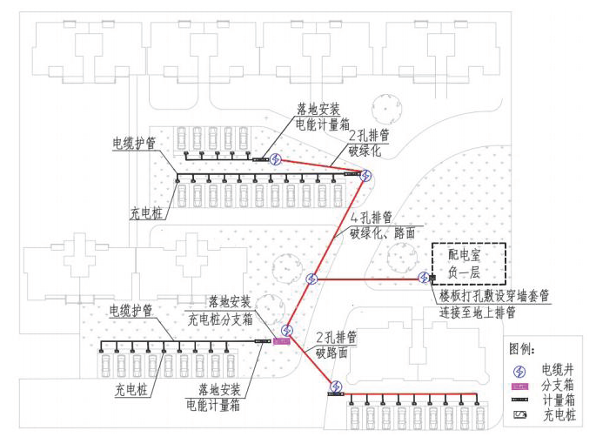

图A.1 地上方案示意图

图A.2给出了电缆排管示意图。

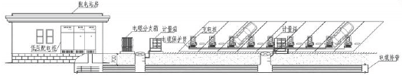

图A.2 电缆排管示意图

图A.3给出了电缆沟示意图。

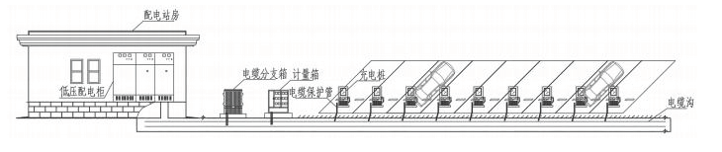

图A.3 电缆沟示意图

图A.4给出了电缆直埋穿管示意图。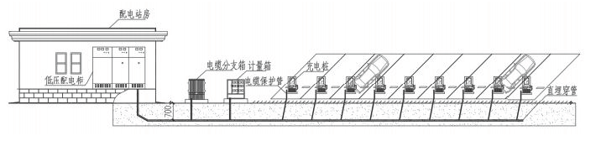

图A.4 电缆直埋穿管示意图

图A.5给出了电缆排管断面图。

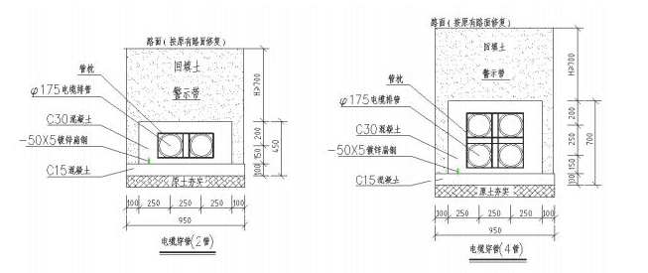

图A.5 电缆直埋穿管示意图

图A.6给出了电缆沟断面图。

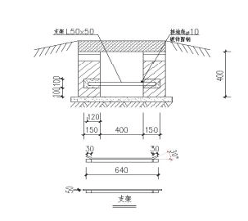

图A.6 电缆沟断面图

图A.7给出了电缆直埋穿管断面图。

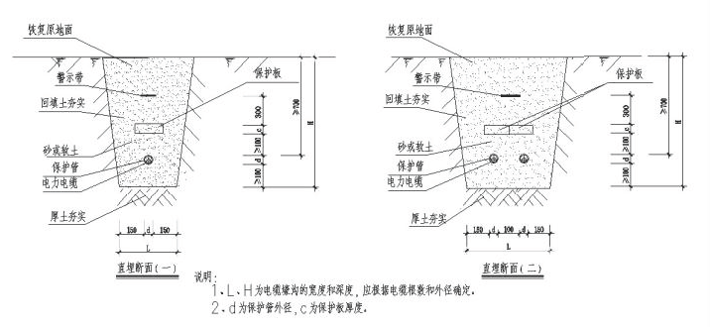

图A.7 电缆直埋穿管断面图

图A.8给出了直接接入示意图。

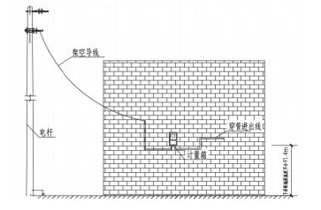

图A.8 直接接入示意图

图A.9给出了电缆分支箱及电能计量箱落地式安装示意图。

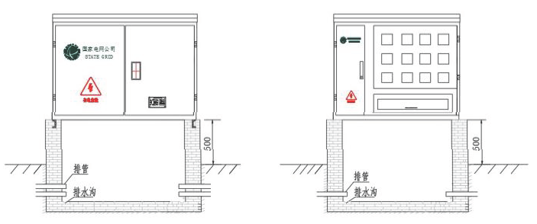

图A.9 电缆分支箱及电能计量箱落地式安装示意图

图A.10给出了电缆分支箱及电能计量箱支架式安装示意图。

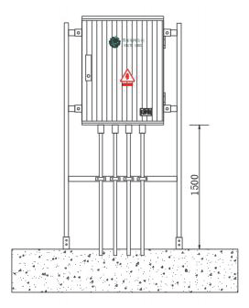

图A.10 电缆分支箱及电能计量箱支架式安装示意图

图A.11给出了独立或联排住宅电能计量箱杆装图。

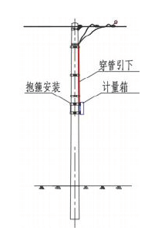

图A.11 独立或联排住宅电能计量箱杆装图

附 录 B  
（资料性）  
地下方案设计图

B.1 地下方案设计图

图B.1给出了地下方案示意图(一)。

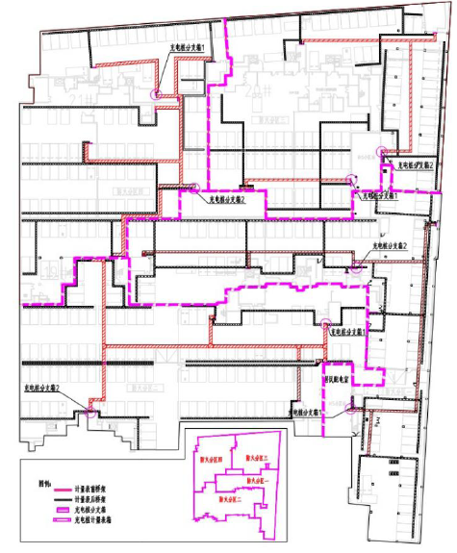

图B.1 地下方案示意图(一)

图B.2给出了防火分区布置示意图(1-1)。

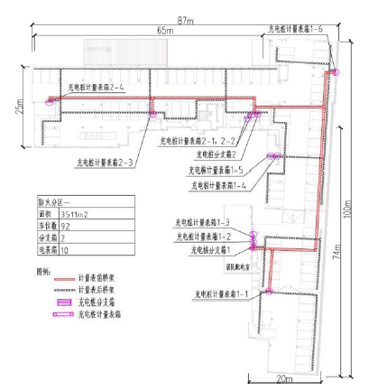

图B.2 防火分区布置示意图(1-1)

图B.3给出了防火分区布置示意图(1-2)。

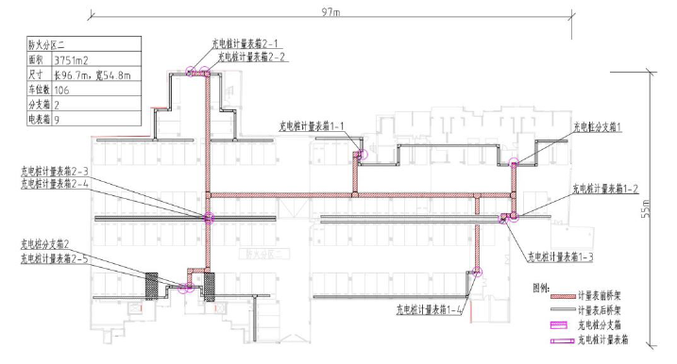

图B.3 防火分区布置示意图(1-2)

图B.4给出了防火分区布置示意图(1-3)。

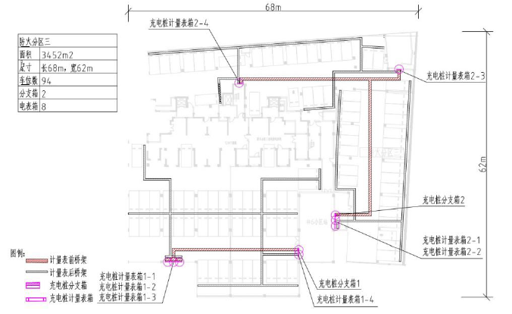

图B.4 防火分区布置示意图(1-3)

图B.5给出了防火分区布置示意图(1-4)。

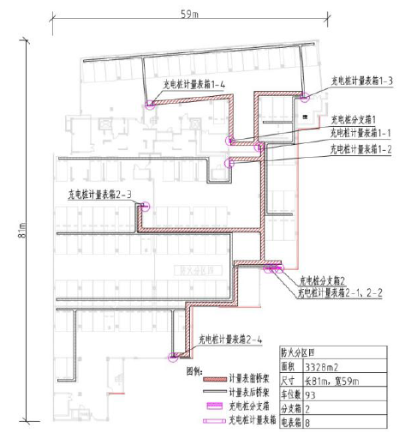

图B.5 防火分区布置示意图(1-4)

图B.6给出了地下方案示意图(二)。

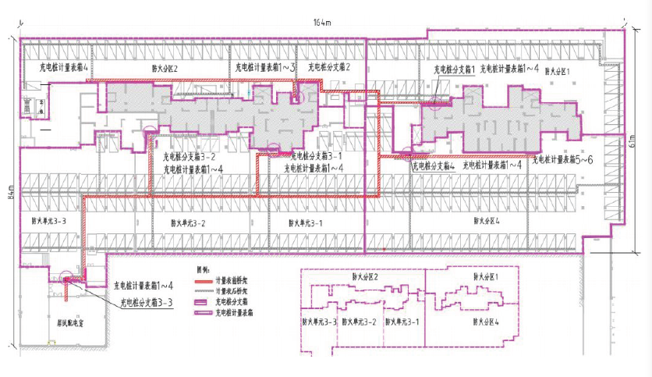

图B.6 地下方案示意图(二)

图B.7给出了防火分区布置示意图(2-1)。

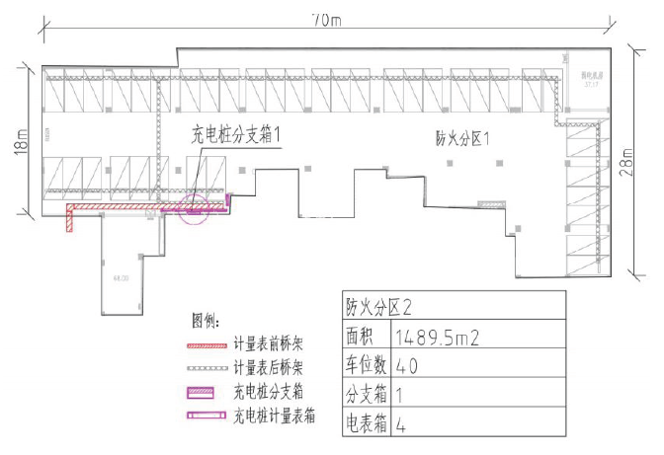

图B.7 防火分区布置示意图(2-1)

图B.8给出了防火分区布置示意图(2-2)。

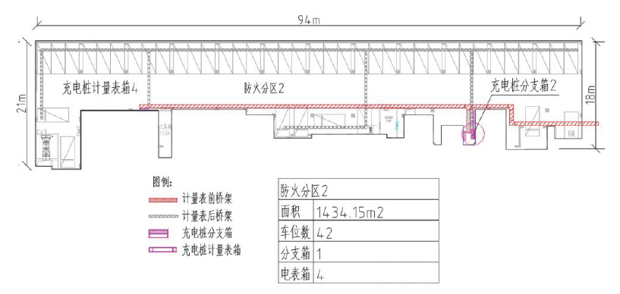

图B.8 防火分区布置示意图(2-2)

图B.9给出了防火分区布置示意图(2-3)。

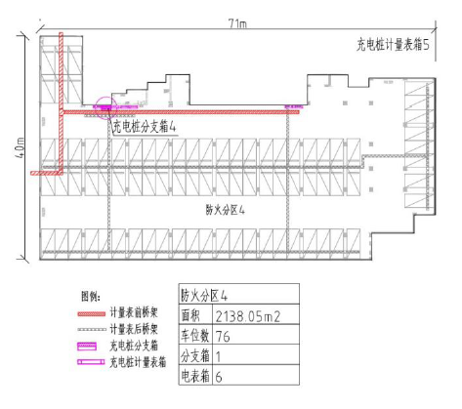

图B.9 防火分区布置示意图(2-3)

图B.10给出了防火单元布置示意图(3-1)。

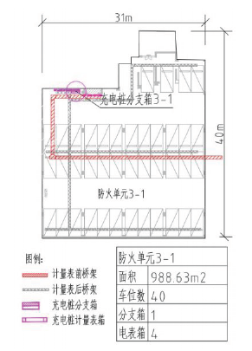

图B.10 防火单元布置示意图(3-1)

图B.11给出了防火单元布置示意图(3-2)。

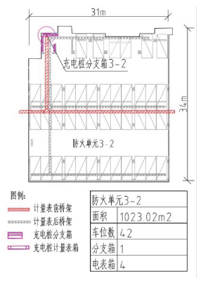

图B.11 防火单元布置示意图(3-2)

图B.12给出了防火单元布置示意图(3-3)。

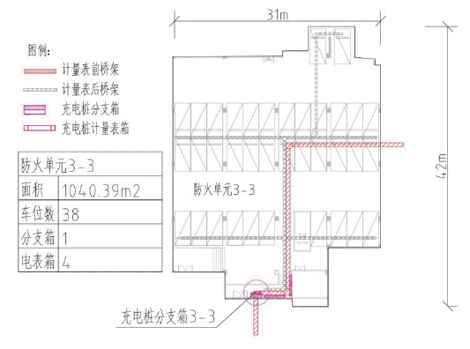

图B.12 防火单元布置示意图(3-3)

图B.13给出了桥架方案示意图(3-3)。

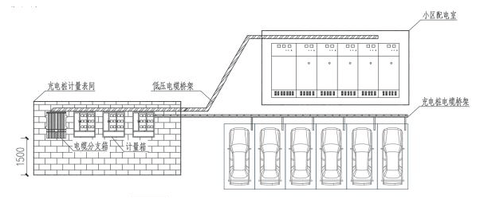

图B.13 桥架方案示意图(3-3)

图B.14给出了入户大厅公共区域靠墙安装示意图。

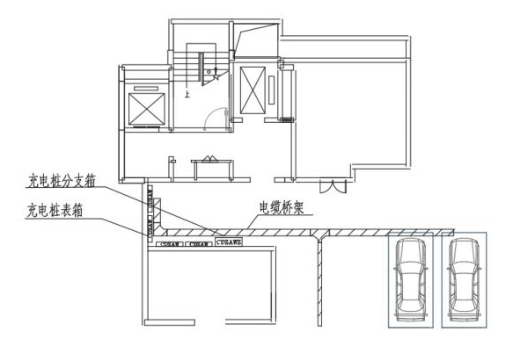

图B.14 入户大厅公共区域靠墙安装示意图

图B.15给出了电缆穿楼板孔防火板防火孔封堵图。

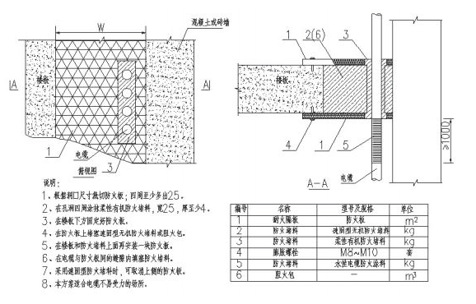

图B.15 电缆穿楼板孔防火板防火孔封堵图

图B.16给出了电缆穿墙孔防火封堵图。

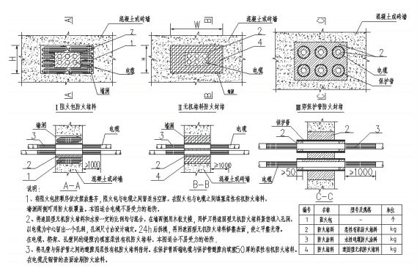

图B.16 电缆穿墙孔防火封堵图

图B.17给出了电缆穿墙的防水做法图。

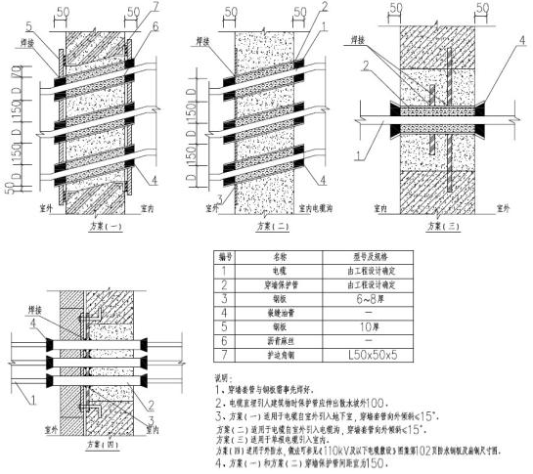

图B.17 电缆穿墙的防水做法图

_________________________________